Краткосрочный курс
«История между строк»
(проект)

1. Общие сведения
- Направление работы, в рамках которого реализуется программа – развитие понимания и мышления, познавательного интереса и познавательной активности через поиск информации, интерпретации и оценки несплошных текстов исторической направленности.
- Категория учащихся, для которой предназначена данная программа – учащиеся 5-х классов.
- Количество часов – 8

- программа реализуется в рамках внеурочной деятельности в форме краткосрочного курса.
- занятия в рамках курса будут построены на работе с визуальными источниками (изображениями, видеофрагментами), кластерами, схемами, картами и т.п.

2. Ожидаемые результаты реализации программы
- Формирование универсальных учебных действий – умений читать несплошные тексты, извлекая нужную информацию, понимать информацию, представленную в изобразительной, схематичной форме, использовать знаково-символические средства для решения различных учебных задач.
- Умение структурировать и схематизировать полученную из текста информацию.

Программа краткосрочного курса
«История между строк».
№ | Тема | Часы | Способы деятельности педагога и учащихся
 | Необычные тексты и где они обитают. | 1 | Упражнение «Ты мне очень нравишься».  Практикум.
 | Источники знания и не только о прошлом. | 1 | Игра «Археолог».  Создание презентации.
 | Карты и планы. | 1 | Игра «Карта туриста»
 | О чем говорят диаграммы и таблицы. | 1 | Социологический опрос и его обработка.
 | Визуальные источники. | 1 | Упражнение «изобразительный кластер»
 | Особенности видеотекстов. | 1 | Фильм со стопами.
 | Говорящая музыка. | 1 | Упражнение «Слушаем, рисуем, рассказываем»
 | Проектная работа и ее защита. | 1 | Макетирование, публичное выступление.

Занятие 1
Необычные тексты и где они обитают.

Цель: познакомит учащихся с разными видами текстов, научить выделять и отличать эти тексты.
Ход занятия:
1. Постановка цели:
Упражнение «Ты мне очень нравишься» (по образу «Слепой-глухой-немой»).
Из числа ребят приглашаются четыре желающих участника, и предлагается им сказать друг другу «Ты мне очень нравишься» (или любую другую фразу) с позиции своей ролевой модели. Ролевые модели: не слышащий (глухой), не видящий (слепой), не говорящий (немой), инопланетянин иди древний человек, который не понимает современной человеческой речи. Не забывая о ролевой модели того, кому предназначено послание. Игра веселая из разряда ледоколов. Но важно, что бы дети использовали речь устную или письменную, жесты, мимика, рисунок и т.п.
Важно!
После выполнения упражнения провести качественную рефлексию и сделать выводы, которые хорошо бы записать в тетрадь.
2. Теоретическая часть.
Обсуждение и запись в тетрадь других видов текстов.
1) формы (налоговые, визовые, анкеты и др.);
2) информационные листы (расписания, прейскуранты, каталоги и др.);
3) расписки (ваучеры, билеты, накладные, квитанции);
4) сертификаты (ордера, аттестаты, дипломы, контракты и др.);
5) призывы и объявления (приглашения, повестки и др.);
6) таблицы и графики;
7) диаграммы;
8) таблицы и матрицы;
9) списки;
10) карты (планы).
11) изображения
12) видео

3. Практическая часть.
Упражнение «Читаем между строк»
Для проведения этого упражнения необходимо заранее подготовить примеры анкет, графиков, изображений, видеофайлов, списков, объявлений и т.п.
Дети берут такой текст и отвечают на вопрос: какую информацию несет этот текст, где и как эта информация может пригодится.
4. Рефлексия: Что может являться текстом? Как извлекать информацию из разных видов текстов.

Занятие 2.
Источники знания и не только о прошлом.

Цель: показать, какие исторические источники используют ученые историки для получения информации.
Ход занятия.
1. Постановка цели.
Игра «Археологи».
Ученикам предлагаются предметы, назначение которых с первого взгляда не явно. В нашей школе есть испорченное коррозией пушечное ядро и т.п. Ставиться вопрос: что это такое.
Обсуждение: как историки извлекают знания из предметов.
2. Теоретическая часть.
Обсуждение и запись в тетради схемы.
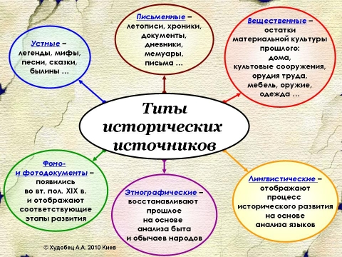
3. Практическая часть.
Составление в группе презентации в РР по любой теме, используя источники разных типов из сети Интернет. Возможно составление постера на бумажном носителе, но это ограничивает возможности для видео и звуков.
Презентация работы.
4. Рефлексия: какие виды исторических источников мы использовали сегодня на уроке, как эти знания нам помогут в повседневной жизни.

Занятие 3.
Карты и планы.

Цель: показать умение читать карту .
Ход занятия.
Игра «Карта туриста». Сюжет игры: вы приехали в гости к другу. И так как он сильно занят, вы много времени проводите одни. Естественно, вам очень интересен микрорайон, в котором живет друг. И поэтому в начале вы взяли карту и пытаетесь ответить на вопросы друга по карте.
Дети получают раздаточный материал. И выполняют задания.
- При помощи плана микрорайона Плехановский ответьте на вопросы (укажите «да» или «нет»):
- Школа 25 обозначена на карте буквой «А».
- Дальше остальных, указанных на карте магазинов, от Шоссе Космонавтов расположен магазин «Авангард».
- В нашем микрорайоне есть остановка электропоезда.
- От «Вивата» до «Гурмана» можно доехать горэлектротранспортом.
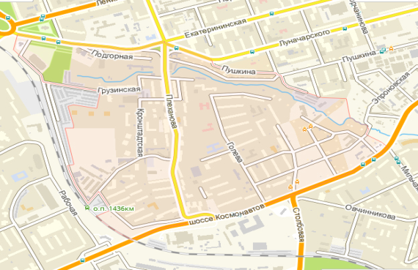

2) «Авангард»
- Гурман

А

3) ВИВАТ
А
Б
- Ответьте на вопросы, используя карту, свой ответ поясните.
1) Сколько остановок надо проехать от улицы Плеханова до станции Пермь – 2.
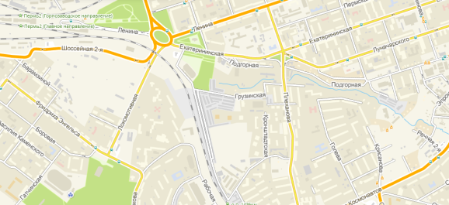
2) Через какие улицы течет речка?

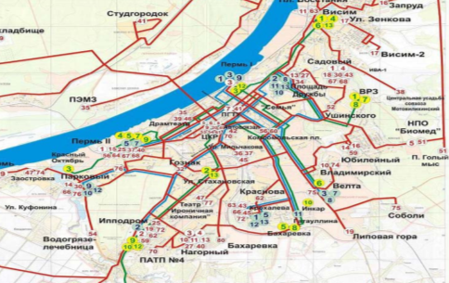
3. Какую информацию можно получить, используя эту схему?
_______________________________________________________________________________________________________________________________________________________________________________________________________________

Занятие 4.
О чем говорят диаграммы и таблицы.
Цель: научить создавать и читать диаграммы, таблицы, гистограммы и пр.
Детям даются задания:
Какие домашние животные есть у присутствующих?
Какие у вас любимые предметы?
Сколько в классе мальчиков и девочек?
Ит.п.
Потом детям дается время на опросы.
И после идет практическая работа по созданию таблиц и диаграмм и тп.п
После того как дети сделают свои таблицы, диаграммы и т.п. они обмениваются ими и читают их.

Занятие 5.
Визуальные источники.

Цель: поиск, интерпретация и оценка информации.
Составляем визуальный кластер.
Детям предлагается картинка и задание:
Перед вами Африка более двух миллионов лет назад: стадо каких-то неведомых существ. Одни разыскивают пищу, другие тревожно вглядываются вдаль. Кто они? Обезьяны – далёкие предки человека? Или древнейшие люди? Напишите признаки в белых вставках к картинке.

Практический этап: подобрать картинку и составить задание для соседа.

Занятие 6.
Особенности видеотекстов.
Цель: искать информацию и интерпретировать видеотекст
Просмотр мультика про человеческие взаимоотношения.

Занятие 7.
Говорящая музыка.

Цель: увидеть и рассказать, что скрывается в музыке.
Упражнение «Слушаем, рисуем, рассказываем».
Слушаем и обсуждаем 4-5 музыкальных композиций разных времен, народов, жанров. Пишем по мотивам рассказ или рисуем иллюстрации.

Занятие 8.
Проектная работа и ее защита.
О проектной работе предупреждают на первом занятии. В ходе занятий дети определяются с текстами и представляют сплошной текст по мотивам несплошного.

Курс находиться в стадии апробации. Возможны изменения программы.

